Tarifs fournisseurs : mise à jour
Cet écran a deux fonctions :
- mettre à jour les prix fournisseur en fonction de la réponse du fournisseur à la demande de prix;
- mettre à jour les prix d'achat fournisseur, et éventuellement les prix de vente en fonction des prix d'achat (gestion des DPUA - derniers prix unitaires d'achat).
WARNING Pour utiliser cet écran, il faut que la gestion des tarifs fournisseurs soit activée.

Mise à jour des prix selon réponses aux demandes
L'accès à l'écran est effectué depuis le menu contextuel de la liste des demandes de prix.
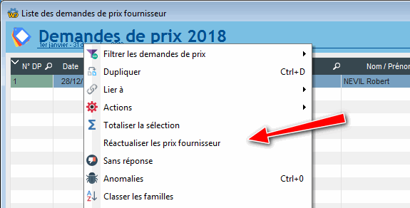
Pour la demande de prix sélectionnée, l'écran affiche le prix fournisseur HT, le délai de livraison, et la remise éventuelle accordée par le fournisseur, pour chacun des produits de la demande de prix.
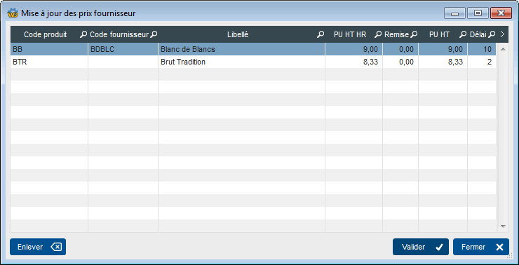
Vous pouvez mettre à jour les valeurs directement dans la table.
Si vous validez les modifications, le tarif fournisseur est mis à jour avec les valeurs saisies, et la fiche produit est également mise à jour, à partir du moment où le fournisseur concerné est le fournisseur par défaut du produit.

Mise à jour des DPUA
Accès : clic droit sur l'écran liste des commandes ou factures fournisseur → option Réactualiser les tarifs fournisseur.
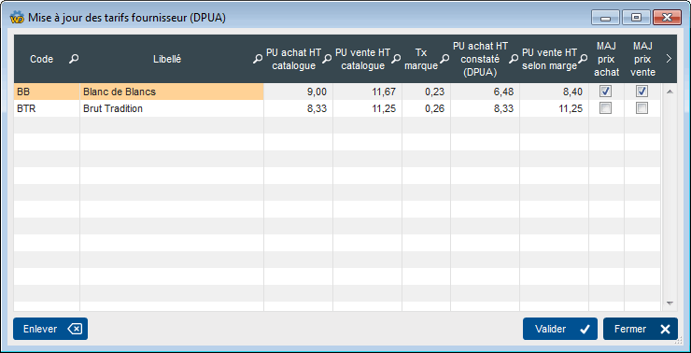
Dans le cas ci-dessous, la pièce comporte deux lignes, l'une concernant le produit BB, l'autre le produit BTR.
Les PU achat HT catalogue et PU vente HT catalogue sont ceux portés sur le fiche produit correspondante (vous pouvez y accéder en cliquant sur la ligne). Le tx marque (taux de marque) est la marge sur vente. Le PU achat HT constaté (DPUA) est le prix d'achat unitaire porté sur la facture fournisseur. PU vente HT selon marge est le prix de vente calculé à partir du DPUA sur lequel est appliquée le taux de marque figurant dans la fiche produit.
Pour ce qui concerne BB, il a été acheté à 6.48, alors que sur la fiche produit, le prix d'achat est de 9.00 : la ligne est colorée en orange, et les deux cases MAJ sont cochées.
Pour ce qui concerne BTR, il a été acheté à 8.33 et vendu à 11.25, ce qui est identique à ce qui est porté sur la fiche produit. La mise à jour n'est pas proposée.
Au clic sur Valider :
- si la case MAJ prix achat est cochée, le prix d'achat du produit sera mis à jour dans la fiche produit (s'il est pré-affiché dans la colonne DPUA, vous pouvez le modifier manuellement).
- si la case MAJ prix vente est cochée, le prix de vente du produit sera mis à jour dans la fiche produit (s'il est pré-affiché dans la colonne PU vente HT selon marge, il vous est possible de le modifier manuellement).


Autres articles “Facturation Fournisseur”

Facturation : éléments communs
Acomptes-Arrhes
Assistant de création d’entète
Configurateurs Produit
Facturation : éléments communs
Généalogie des pièces
Génération de pièces fournisseur à partir de pièces client
Intermédiation (cas pratique)
Liaisons des pièces
Ligne pourcentage
Numérotation des pièces
Options spécifiques
Retenues de garantie
Surtaxes diverses

Facturation : facturation fournisseur
Avoirs fournisseurs
Bons de réception
Commandes fournisseurs
Demande de prix fournisseurs
Facturation fournisseur : éléments communs
Factures fournisseurs
Tarifs fournisseurs : mise à jour

